花蓮縣10６年辦理複合式防災避難演練成果
辦理時間：107年 02月12日 校名：明恥國小
壹、情境模擬
地震規模：6級。花蓮市震度5級搖晃時間25秒
貳、地震發生後，模擬災害拳校師生及社區家長防災演練：
參、主要演練項目如下：
演練項目：
（一）播放防海嘯防汛宣導
（二）學生避震指導與安撫
（三）師生避震避難與疏散演練；災害應變小組成立與啟動。
（四）人數統計與回報。
（五）防災卡及救難包演練。
（六）防火防震防災講座。
（七）啟動99 CPR演練
（八）滅火器應變救火演練。
（九 ）緩降梯逃生演練
（十 ）消防車水柱救火演練
（十一）煙霧逃生演練

演練項目：（一）播放防海嘯防汛防核宣導
演練時間：5分鐘
模擬情境：東部地區臨海可能有海嘯威脅，因而安排緊急防海嘯防汛防核宣導。
演練時間 | 演練人員 | 演練內容 | 備註
1320~1325 | 翁主任啟動多媒體影音系統  播放防核防嘯防汛影片 | 播放防核防嘯防汛影片 | 學生請戴口罩  門窗緊閉

演練項目：（二）：學生避震指導與安撫
演練時間：5分鐘
模擬情境：發生規模6級 震度5 級 強震約25 秒
時間 | 演練人員 | 演練內容 | 備註
1325~  1330 | 音效  通報組  溫主任 | 強震約25 秒 | 鼓聲代表發生地震  三長聲哨音代表地震暫歇
 | 各班教師 | 有地震，請同學不要慌張，拿起書包或書本放在頭頸部位，迅速蹲在桌子旁，窗戶旁的同學請移至桌子間的走道蹲下，請不要慌張 (＊注意：教師請確保教室前後門為開啟狀態) | 2分鐘
 | 司儀 | 各班任課教師在班級教室內必須做好安撫學生穩定學生情緒及確保教室前後門開啟狀態等安全事項。接下來演練項目〈二〉師生避難與疏散災害應變小組成立與啟動。 | 在播音室廣播
演練項目：（三）師生避難與疏散，災害應變小組成立與啟動
演練時間：5 分鐘
模擬情境：強震過後約10秒
時間 | 演練人員 | 演練內容 | 備註
1330  1335 | 指揮官校長：  （確認走廊安全） | 校長，各位同學，剛才發生了大地  震，請不要慌張，現在請各班任課老師帶 領同學依防災地圖疏散路線，進行疏散。 切記！請勿奔跑勿推擠。 | 在播音室廣播
 | 各班教師： | （校長報告後各班開始疏散）  同學們現在將書本簿本（防災卡）放在頭上，依照參加升旗路線疏散。切記！請勿奔跑或推擠。
 | 校長： | 請避難引導組立即到指定地點指導班級疏  散。其餘各組亦請立即就位，並請各位老師隨身攜帶手機。 | 在播音室廣播
 | 校長： | ＊請各位老師引導學生，特別要於疏散時確認走廊安全。  ＊災變中心各組人員請迅速就位  ＊ 搶救組攜帶搶救工具、器材迅速至災害 應變中心集合。  ＊ 安全防護組安排人員於學生疏散後關閉總電源及至校門口維護安全，其他人至災變中心集合。  通報組、緊急救護組攜帶救護器材迅速至災害應變中心集合。  - 各位老師請攜帶手機聯繫。 | 災變中心設置於操場  災變中心  各組人員就位
 | 司儀 | 項目（三）演練完畢，接下來演練項目（四）  人數統計與回報 | 在操場

演練項目：（四）人數統計與回報
演練時間：5 分鐘
模擬情境：學生均疏散至運動場後，開始清查人數
時間 | 演練人員 | 演練內容 | 備註
1335  1340 | 副指揮官許主任： | 請各班導師集合學生，按座號成二路縱隊隊伍  並蹲下，立即清查班上人數報告是否到齊。  謝謝。
 | 各班導師： | 各位同學請按座號成二路縱隊蹲下，老師  開始點名
 | 副指揮官許主任： | （點名後導師陸續向方主任報告學生人  數）由一年忠班開始通報 | 例：一年忠班  應到18人實到18人
 | 司儀 | 項目（四）演練完畢，接下來演練項目（五）防災卡和救難包

演練項目（五）檢視防災卡及救難包宣導
演練時間：5 分鐘
模擬情境：教師檢視學生防災卡。盧主任宣導救難包。
時間 | 演練人員 | 演練內容 | 備註
1340  1345 | 防災活動組翁主任： | 請各位老師 檢查學生是否隨身帶著防災卡
 | 防災活動組翁主任： | 救難包宣導
 | 司儀 | 項目（五）演練完畢，接下來防災講座時間，請三、四、五、六年級學生進活動中心聽防災講座。一、二年級學生回教室。
 |  | （講座30分鐘後）
 | 司儀 | 消防栓啟動救火演練、滅火器演練、CPR急救演練請到各指定地點演練。

演練項目（六）防火防震防災講座。
演練時間:40分鐘
模擬情境：
時間 | 演練人員 | 演練內容 | 備註
1340  1410 | 三-六年級學生 | 防火防震防災講座 | 階梯教室

分組演練項目（七）（八）（九）（十）
時間 | 指導人員 | 演練人員 | 演練項目 | 地點
1420  1450 | 消防隊  六年級導師 | 六年級學生  社區家長2名 | （九）水柱救火演練 | 特教班前操場
 | 校護：唐護士  五年級導師 | 五年級學生  社區家長2名 | （七）CPR急救演練 | 活動中心
 | 消防隊  四年級導師 | 四年級學生  社區家長2名 | （八）滅火器演練 | 籃球場旁草地

演練項目（七 ）啟動CPR急救演練
時間：30分鐘
由校護示範操作
時間 | 演練人員 | 演練內容 | 備註
1420  1450 | 校護：唐護士 | 五年級CPR急救演練  大家來學 CPR  叫叫 CAB「叫」病人（用力拍肩膀—有無反應或有無正常呼吸10秒）  「叫」打電話求救119  「C」胸外按壓30次（二乳頭連線中間）  「A」暢通呼吸道（壓額頭抬下巴）  「B」吹二口氣（超過1秒 胸部有起伏，壓  30次：吹氣2次）  高品質CPR  用力壓5cm  快快壓100-120次/分  胸回彈  少中斷（10＂）  兩分換  （做到病人有反應或有人接手或救護人員到達） | 地點：活動中心。器材：安妮、手套、酒精、宣導語海報
演練項目（八 ）滅火器操作演練
時間：30分鐘
由消防人員操作指導
時間 | 演練人員 | 演練內容 | 備註
1420  1450 | 四年級學生 | 操作滅火器滅火 | 滅火器8支

演練項目（九 ）消防箱水柱救火演練
時間：30分鐘
由消防人員操作指導
時間 | 演練人員 | 演練內容 | 備註
1420  1450 | 六年級學生 | 消防箱水柱救火 | 操場特教班前操場

（一）上課中發生強烈地震：
  - 授課教師立即指導學生沉著鎮靜，迅速就地避難。
  - 教室的門若是關著的，靠近大門的同學應立刻將門打開，防止因地震門框變形，使門無法打開。
  - 將座椅靠進桌子下，增加桌子的強度，以低於桌面的姿勢蹲在桌子旁，並用書包保護頭部，切勿慌張跑到教室外面。
◎過程要迅速，切勿大聲喧鬧及四處亂跑
  - 強震過後常有餘震發生。校舍若龜裂有倒塌的危險，全校各師就近指導學生疏散到操場集合。
◎過程要迅速、安靜，並應以書包等物品保護頭部，以免被掉落物打中。離開教室時要記得關閉電源。
  - 疏散時注意秩序，不推擠、奔跑，並以書包或厚衣服保護頭部，到達空曠地方後，學生應蹲下、安靜並注意秩序，避免慌張推擠。
◎過程要安靜守秩序，切勿大聲尖叫及四處亂跑。

（二）下課期間發生大地震：
（1）教室內學生仍依上列所述過程處理。
（2）走廊及樓梯上之學生要靠在牆角，並以雙手保護頭部。
（3）在活動中心的學生要立刻靠表演台或柱子旁蹲下，背對窗戶，並以手保護頭部。
（4）廁所內同學，盡快將門打開並靠牆蹲下，但勿蹲在水箱下。
（5）在操場及空曠地方的同學，遠離建築物、球框、練習牆及遊樂設施， 蹲下並以手護住頭部。
  - 全校教職員工依當時所在位置就近指導學生、安定學生。並視情況做震後疏散動作。
（三） 上學、放學期間發生強烈地震：
  - 騎乘腳踏車同學迅速靠路邊停好，並提高警覺注意遠離招牌、加蓋屋頂、電線桿及交通標誌等易倒塌、掉落物品。
  - 走路同學迅速靠路邊蹲下，並注意保護頭部，其餘同上所述。
  - 行至操場同學，保持鎮靜並就地蹲下，保護自己不讓其他物品誤傷了自己。

貳、10６下半年度辦理複合式防災避難演練實況照片及說明

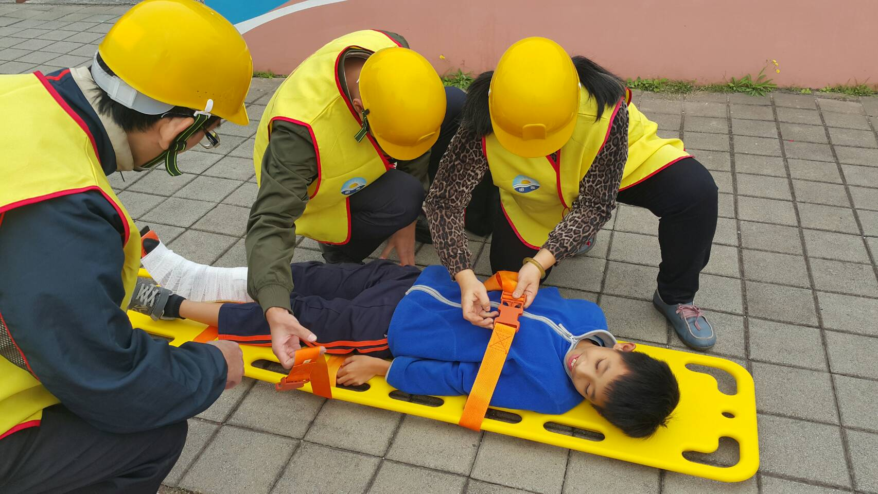
活動說明：防災演練社區志工協助幫忙救助學生傷患。
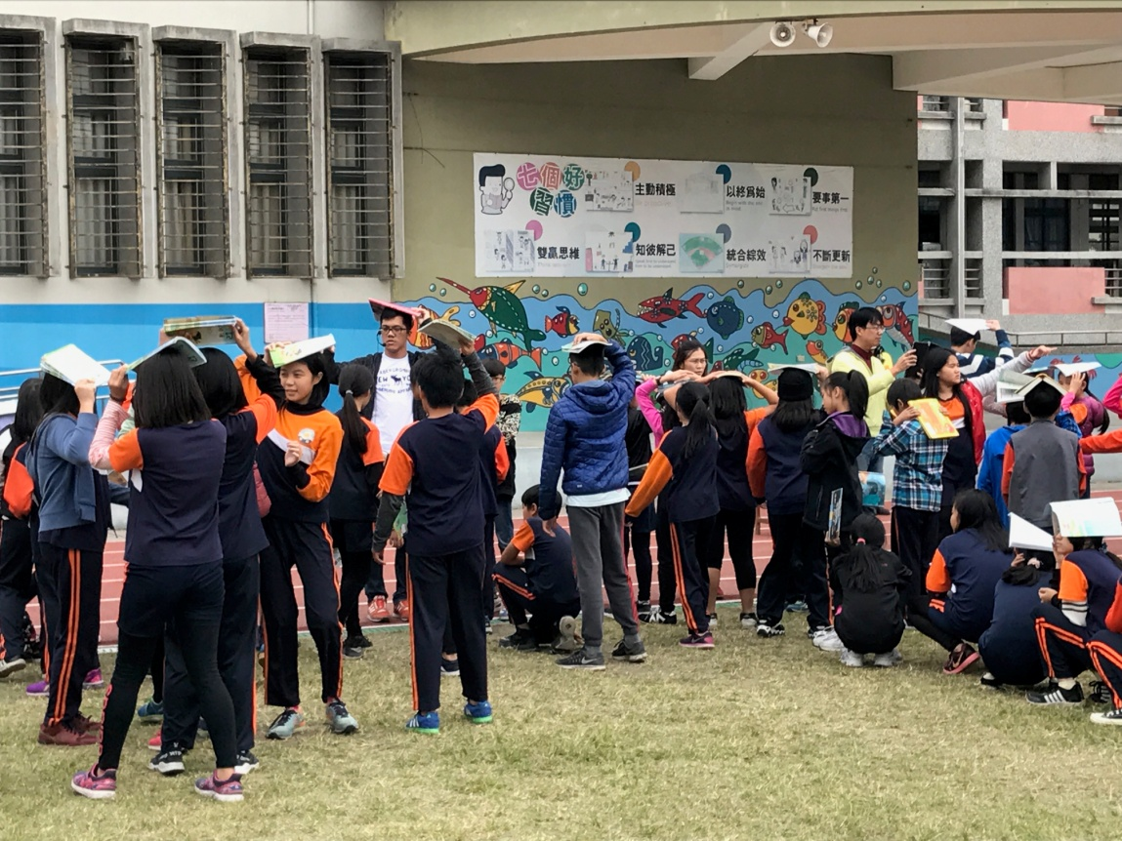
活動說明：班級學生依序準備疏散到安全避難場所

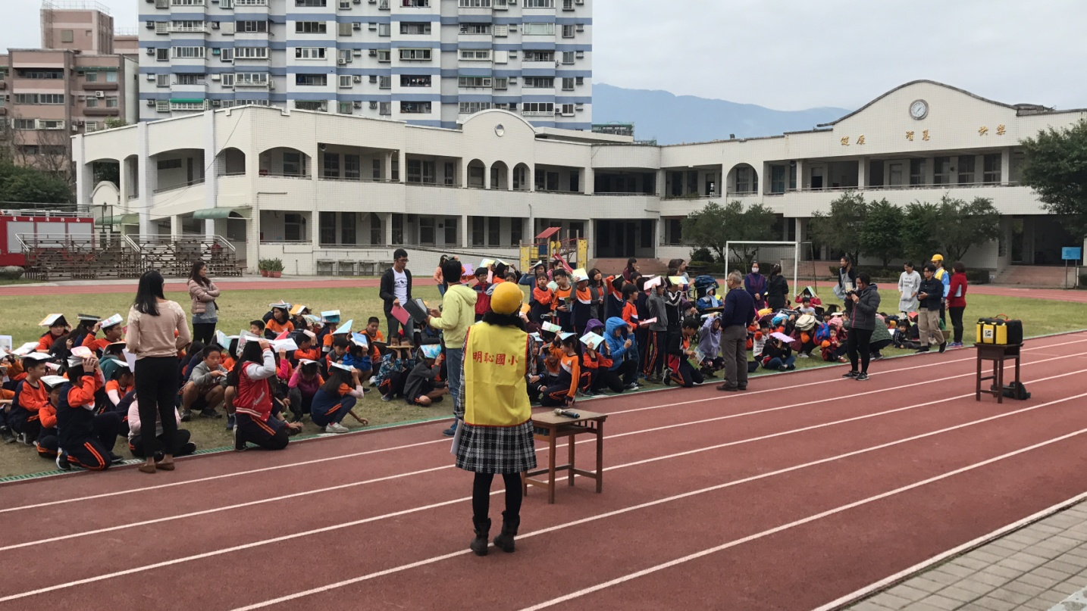
活動說明： 到達避難操場，各班導師做確認學生安全與人數回報。
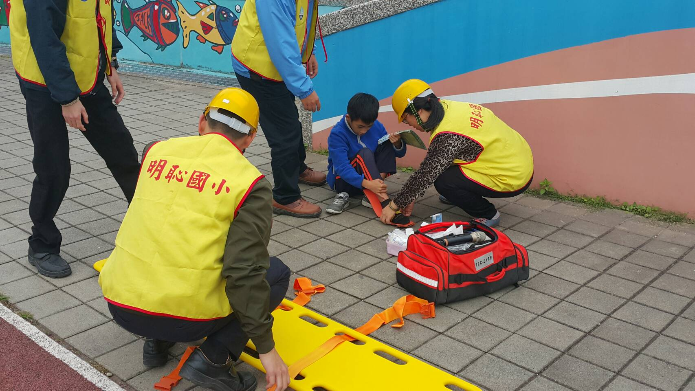

活動說明：校護為地震受傷學生做腳部扭傷包紮急救演練。

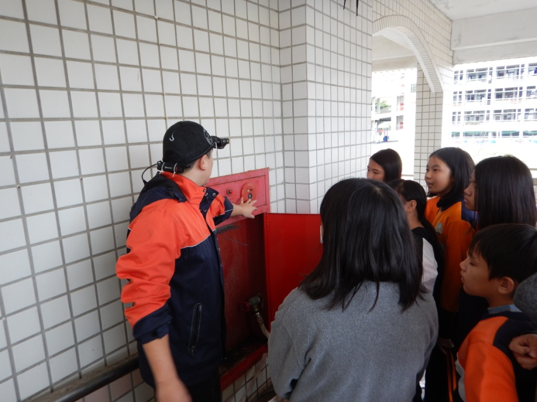
活動說明： 五年級學生做消防栓介紹
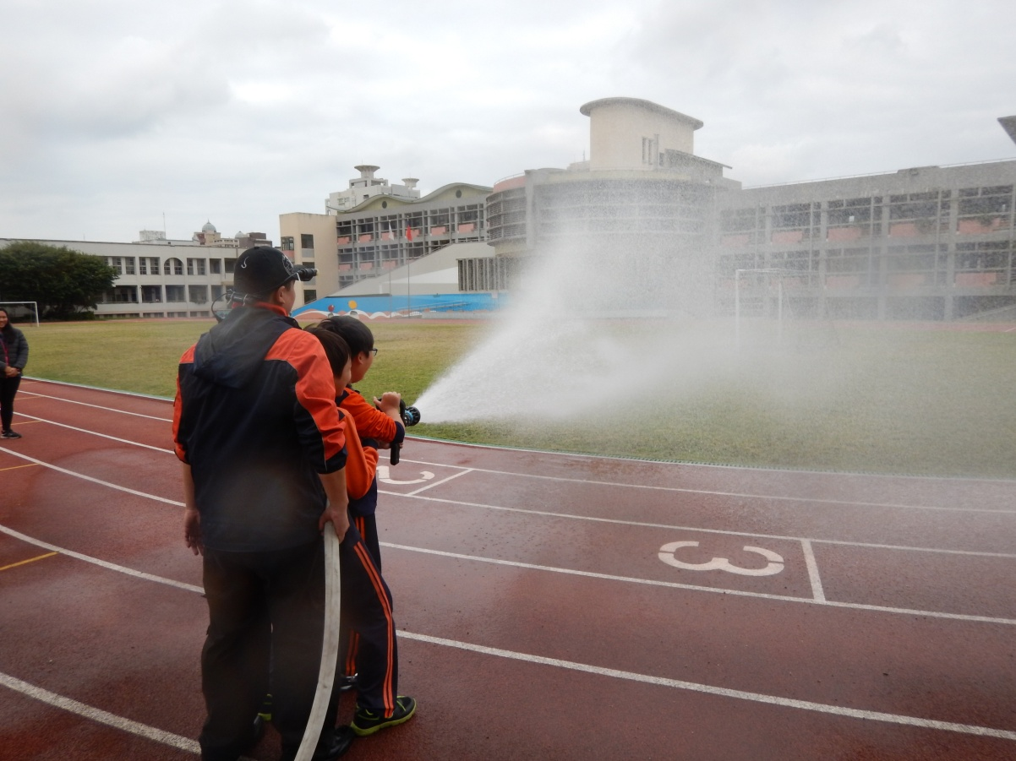

活動說明：六年級學生做水柱救火演練

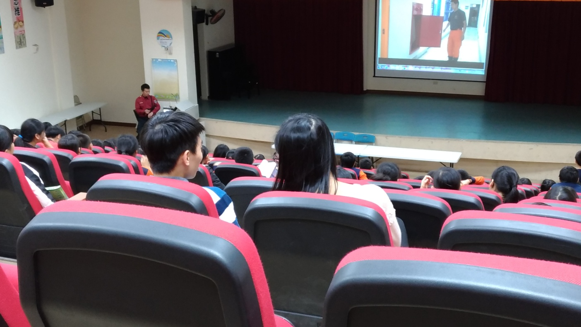
活動說明： 防災講座
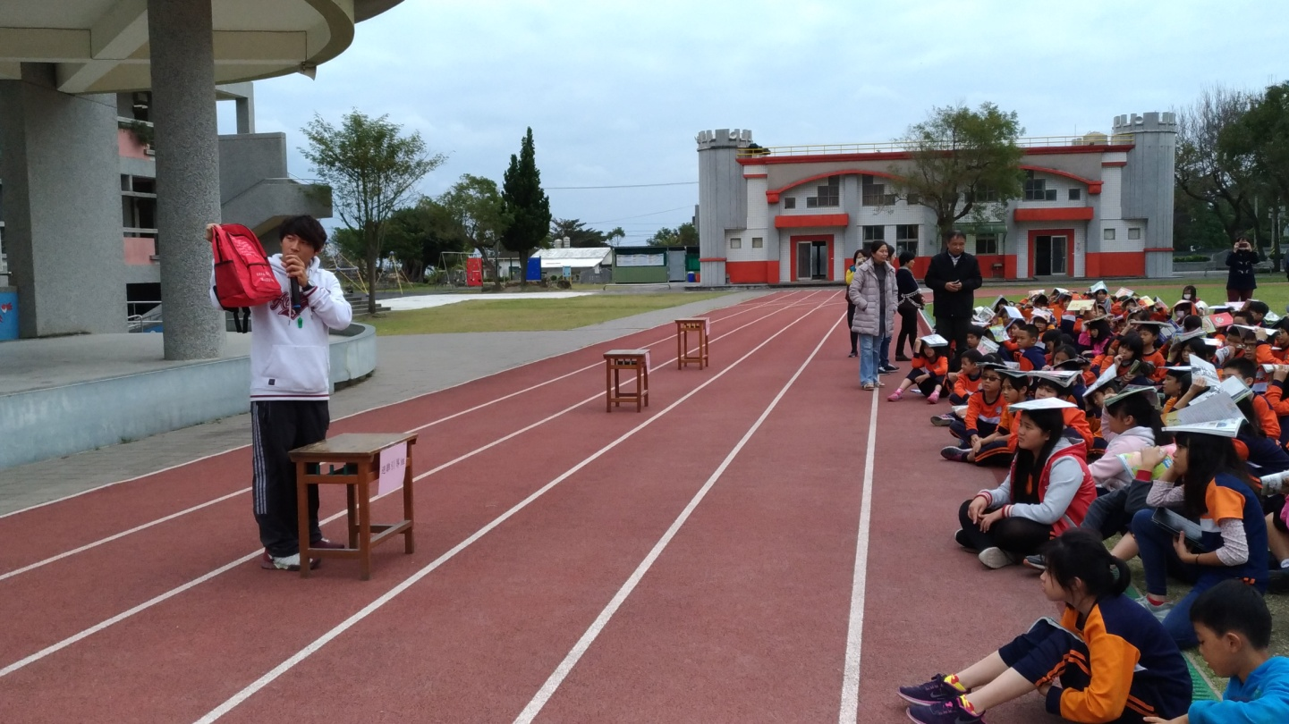
活動說明： 訓育組長向全校學生緊急救難包介紹
花蓮縣明恥10６學年度複合型防災演練檢討會議紀錄
一、 時間：10７年2月13日 上午08:20
- 地點：明恥國小會議室
- 出席：如附件(可附照片檔JPG或PDF於紀錄最後位置)
四、 主席： 江政如校長 紀錄：林明哲
五、 主席報告：
經過本學期初國家防災日兩次的演練，這次複合式防災學生們的反應良好，感謝老師們上次演練後的再次宣導，讓演習愈趨逼真。現就以昨日演練的情形，請老師提出意見做為日後演練的參考。

- 檢討報告：
  - 周育輝老師：這次的複合式防災演練，讓五年級小朋友可以實際地操作到滅火器，這樣的實作方式會讓學生印象深刻，以後如果真的遇到需要使用滅火器的狀況時，他們能正確使用滅火器，可以減少臨場慌亂情況的發生。
  - 廖慈暉老師：因為幼兒園小朋友個子小，避難動作雖然比較慢，但經過上一次的演練之後，幼兒園的疏散速度也加快了不少，所以平時得訓練真的很重要。
  - 陳明華老師：六年級的小朋友是操作滅火器項目，這個項目對六年級的孩子來說不陌生又很感興趣，這次的演練操作讓孩子有不同的體驗，也可以更加熟悉對於滅火器操作的方法，這次的演練讓孩子對防災教育有更深刻的體認，非常謝謝學務處這次的協調安排。

- 主席結語：
在全球暖化的影響之下，各種天災不僅發生的頻率增加，強度也增強了，讓孩子們擁有正確的防災觀念，是非常重要的一件事，也可以讓他們從小培養在險境中正確的應變技巧，這次的演習包括了:地震、火災、海嘯等多個面向的防災演練，讓孩子深知只有做好平日準備，災難來臨時才能有備無患。今年度一年一次的複合式防災演練在昨天告一段落了，謝謝各位老師的參與以及寶貴的意見，讓我們的防災演練能越來越完善。

八、散會
肆、演練活動成效分析評估
時間 | 107年2月 12 日 |  |  | 類型 |  | □研習 ■活動
地點 | 花蓮縣明恥國民小學 |  |  | 名稱 |  | 複合型防災演練
參與人數 | 預定名額（A） |  |  | 278人
 | 實際參加人數（B） |  |  | 272人
 | 出席率（B/A）*100％ |  |  | 98.95％
滿意度  項目 | 很滿意  A | 滿意  B | 尚可  C |  | 待改進  D |  | 滿意度百分比  （A+B）/有效問卷數×100%
主題 | 223 | 30 | 6 |  | 0 |  | 97.68
時間 | 208 | 40 | 9 |  | 2 |  | 95.75
事前宣導 | 240 | 10 | 7 |  | 2 |  | 96.52
場地路線 | 231 | 16 | 8 |  | 4 |  | 95.36
流程規劃 | 224 | 24 | 9 |  | 2 |  | 95.75
演練效果 | 216 | 21 | 18 |  | 4 |  | 91.5
整體評價 | 224 | 29 | 6 |  | 0 |  | 97.68
有效問卷填答人數： 259 人
整體總滿意度： 95.75 ％
優 點 | （一）、結合社區辦理複合型防災始整體演練更具其意義。  （二）、分組體驗活動，每個學生都能操作，有實質的效果。  （三）、多次疏散演練經驗以及疏散路線規劃妥善，學生疏散秩序良好。  （四）、利用多媒體功能宣導防災教學影片效果佳。
缺 點 | （一）、學前班學童剛午睡睡醒，迷濛中逃生動作較為倉促，但已比上一  次演練更佳進步。  （二）、高年級學生逃生秩序有點吵雜，秩序方面還可以更好。  （三）、水柱練習礙於操作人次無法一一體驗，甚為可惜。
建議事項 | 無

承辦人：李諗逸 主任：溫意琳 校長： 江政如

